- Ábrázold ágrajzzal!
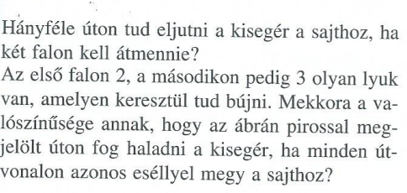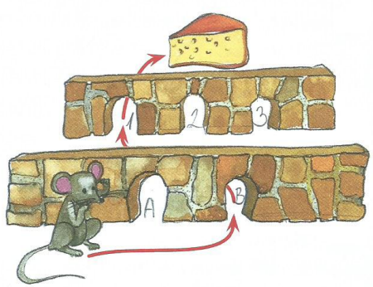
Egér

„A” „B”

1 2 3 1 2 3

(AP-061809 OFI matematika6. TK. .5 oldal)
- Keresd meg az összes megoldást fadiagramm segítségével!
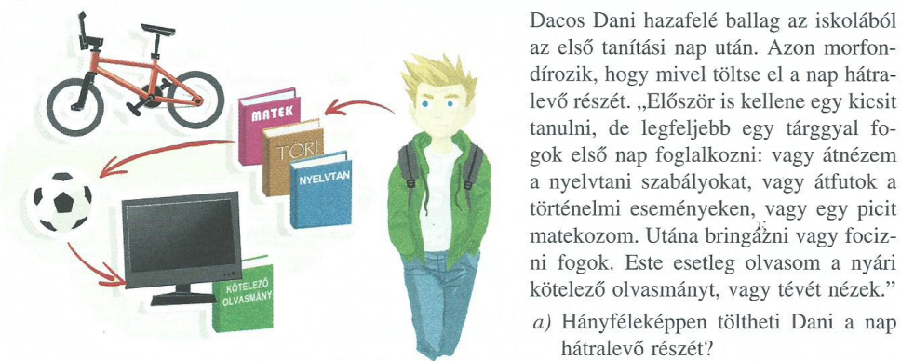

nyelvtan matek töri

bicikli foci bicikli foci

olvas TV olvas TV
(AP-061809 OFI matematika6. TK. .4 oldal)

